报价表
采购单位：安徽电子信息技术学院
序号 | 产品名称 | 产品示意图 | 技术参数 | 单位 | 数量 | 单价 | 合计
1 | 法官桌 | 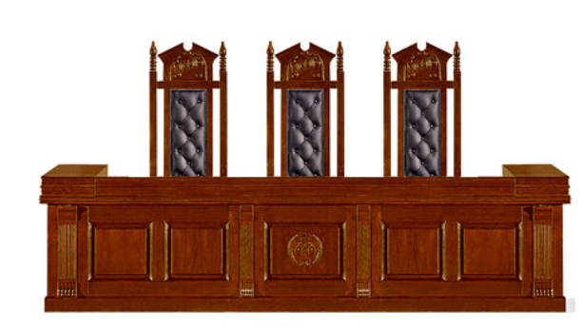 | 规格：3600w*950D*1060H  基材：优质福建福人E1级优等绿色环保型中密度板；贴面：采用0.6mm厚优质胡桃木皮饰面。油漆：优质东莞“大宝”环保聚脂漆，无苯、绿色环保，五底三面特殊油漆工艺，漆膜配件：优质广东“菊花”牌连接件。颜色：胡桃色 | 张 | 1
2 | 法官椅 | 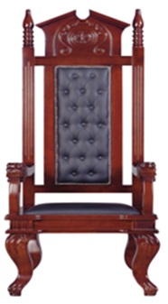 | 规格：600W*690D*1720H  基 材：优质西皮，皮面光泽度好，透气性强，柔软而富于韧性厚度适中。  座 垫：采用PU成型45#高密度海绵，软硬适中，回弹性能好，抗变形能力强，根椐人体工程学原理设计，坐感舒适。  扶 手： 实木扶手  脚 架：优质实木脚架，木纹纹理自然，颜色线条拼合细密 | 把 | 3
3 | 书记员桌 | 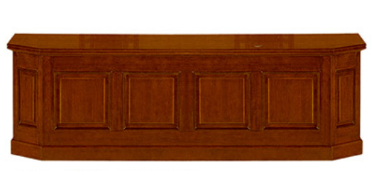 | 规格: 1400W*700D*760H  基材：优质福建福人E1级优等绿色环保型中密度板；贴面：采用0.6mm厚优质胡桃木皮饰面。油漆：优质东莞“大宝”环保聚脂漆，无苯、绿色环保，五底三面特殊油漆工艺，漆膜配件：优质广东“菊花”牌连接件。颜色：胡桃色 | 张 | 1
4 | 书记员椅 | 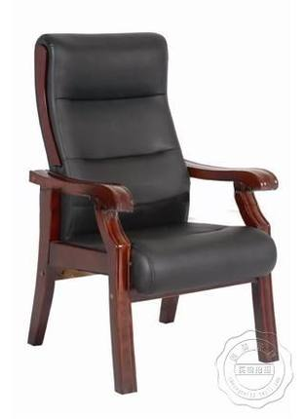 | 基 材：优质西皮，皮面光泽度好，透气性强，柔软而富于韧性厚度适中。  座 垫：采用PU成型45#高密度海绵，软硬适中，回弹性能好，抗变形能力强，根椐人体工程学原理设计，坐感舒适。扶 手： 实木扶手脚 架：优质实木脚架，木纹纹理自然，颜色线条拼合细密 | 张 | 1
5 | 原告桌 | 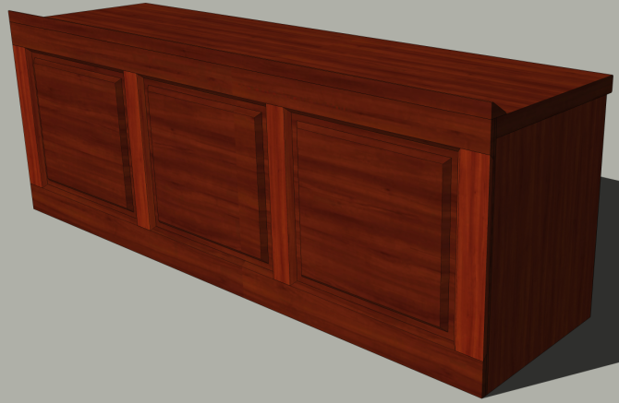 | 规格：2800w*600D*760H  基材：优质福建福人E1级优等绿色环保型中密度板；贴面：采用0.6mm厚优质胡桃木皮饰面。油漆：优质东莞“大宝”环保聚脂漆，无苯、绿色环保，五底三面特殊油漆工艺，漆膜配件：优质广东“菊花”牌连接件。颜色：胡桃色 | 张 | 1
6 | 原告椅 | 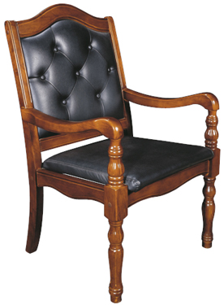 | 基 材：优质西皮，皮面光泽度好，透气性强，柔软而富于韧性厚度适中。  座 垫：采用PU成型45#高密度海绵，软硬适中，回弹性能好，抗变形能力强，根椐人体工程学原理设计，坐感舒适。扶 手： 实木扶手脚 架：优质实木脚架，木纹纹理自然，颜色线条拼合细密 | 张 | 4
7 | 公诉人桌 |  | 规格：2800w*600D*760H  基材：优质福建福人E1级优等绿色环保型中密度板；贴面：采用0.6mm厚优质胡桃木皮饰面。油漆：优质东莞“大宝”环保聚脂漆，无苯、绿色环保，五底三面特殊油漆工艺，漆膜配件：优质广东“菊花”牌连接件。颜色：胡桃色 | 张 | 1
8 | 公诉人椅 |  | 基 材：优质西皮，皮面光泽度好，透气性强，柔软而富于韧性厚度适中。  座 垫：采用PU成型45#高密度海绵，软硬适中，回弹性能好，抗变形能力强，根椐人体工程学原理设计，坐感舒适。扶 手： 实木扶手脚 架：优质实木脚架，木纹纹理自然，颜色线条拼合细密 | 张 | 4
9 | 被告席 | 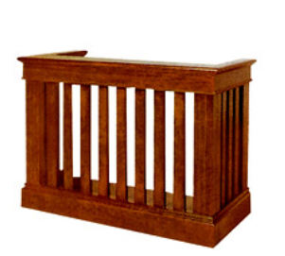 | 规格：1000w*600D*900H  基材：优质福建福人E1级优等绿色环保型中密度板；贴面：采用0.6mm厚优质胡桃木皮饰面。油漆：优质东莞“大宝”环保聚脂漆，无苯、绿色环保，五底三面特殊油漆工艺，漆膜配件：优质广东“菊花”牌连接件。颜色：胡桃色 | 张 | 1
10 | 旁听席 | 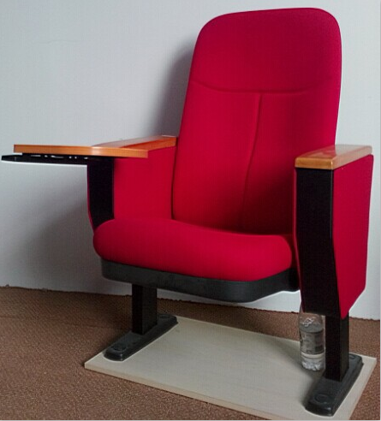 | 1、背：聚氨脂高回弹定型海绵(密度为45-55M3/KG)外覆专业座椅面料，内衬精压胶合板，背壳为优质ABS工程塑料一次成型。背海棉长度为640mm，宽度为460mm，高度为135mm,海棉密度为60KG/M3。  2、垫：聚氨脂高回弹冷泡定型海绵(密度为45-55M3/KG)外覆专业座椅面料，使座椅在长时间使用下不变形，坐垫塑壳为ABS工程塑料一次成型，采用独特的吸音设计，具有完美的全场吸音效果。座海棉长度为490mm，宽度为450mm，高度为140mm,海棉密度为45KG/M3。  3、坐垫：坐垫翻起采用重力回弹设计，复位准确，低噪音。  4、扶手：面板采用高级原木。宽度为78mm。油漆扶手。带活动写字板（可收纳入扶手内），写字板稳固，采用铝合金支撑结构，实木构造，厚度为18mm，链接部分无配件突出，安全可靠。  5、背内板：采用优质夹板经模具压弯成型。外型成弧型，美观大方，具有曲线美。尺寸规格：长度为620 mm，宽度为435mm，厚度为7mm。  6、座内板：采用优质夹板经模具压弯成型。外型成弧型，美观大方，具有曲线美。尺寸规格：长度为430mm，宽度为430 mm，厚度为12 mm。  7、背外板：采用优质高密度硬木多层板，经模具冷压、精制而成，美观大方，不褪色，抗变形。长度为734.1 mm，宽度为500 mm，厚度为20mm  8、座外板：采用优质高密度硬木多层板，经模具冷压、精制而成，美观大方，不褪色，抗变形。长度为435 mm，宽度为435 mm，厚度为15mm。  9、其它：扶手框与脚采用优质A级冷扎板模压成型，扶手框铁皮厚2.5MM，脚部主架方管为40*80，厚度≧2.5MM，脚片厚度为2.5MM。底脚采用优质拉伸钢板，经油压机一次模压成型，与钢管采用二氧化碳焊接成内置椅腿，不完全，不变形，所有钢件表面为酸洗磷化除锈磷化后喷塑处理。  10、座椅外形：设计符合人体工程学原理，舒适度好。颜色可选。详细安装尺寸见最下方。 | 张 | 84
12 | 演讲台 | 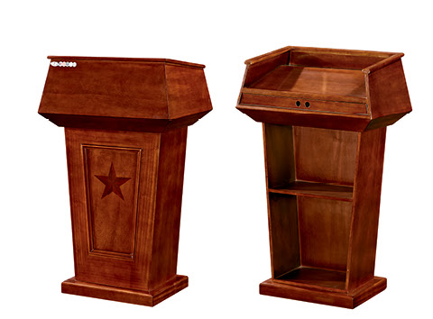 | 规格：750w*510D*1200H  基材：优质福建福人E1级优等绿色环保型中密度板；贴面：采用0.6mm厚优质胡桃木皮饰面。油漆：优质东莞“大宝”环保聚脂漆，无苯、绿色环保，五底三面特殊油漆工艺，漆膜配件：优质广东“菊花”牌连接件。颜色：胡桃色 | 个 | 1
13 | 国徽 |  | 规格：直径600mm  采用高强度ZL102铸造铝合金为材料，用先进的浸透压延铸造技术，高光泽静电均布式喷烤漆和先进贴金工艺处理，外表面喷涂进口透明防腐漆加以保护。具有重量轻高强度、拒风雨、抗日晒和色彩鲜艳等特点。 | 个 | 1
14 | 法槌 | 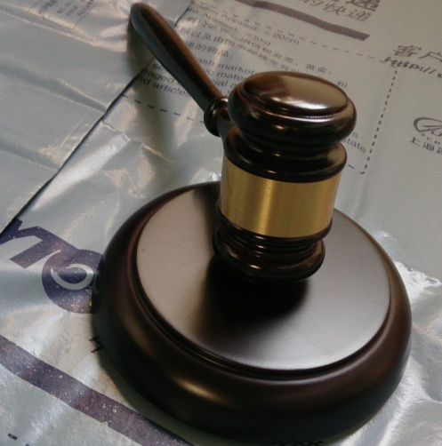 | 参考尺寸：锤长27CM 锤直径4.5CM 底板直径13-13.5CM 厚2.5CM材质：质地优良的花梨木全实木；环保油漆喷涂。 | 个 | 1
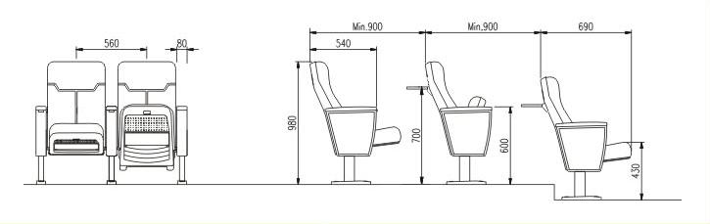
报价含发票，含送货安装、上楼调试费。
报

